**Волновое сопротивление**

**Введение**

При решении различного рода прикладных задач акустики, важное значение приобретают величины различных акустических сопротивлений — акустического, удельного акустического и механического.

Все эти сопротивления имеют активную и реактивную (управляемую гибкостью или массой)·составляющие.

**Акустическое сопротивление**

, (1)



где Ρ — звуковое давление;

— колебательная скорость в системе;



S — площадь, для которой определяют сопротивление.

Акустическое сопротивление используют при исследовании вопросов распространения звуковых волн в звукопроводах переменного сечения с поперечными размерами меньше длины волны. В этом случае сопротивление остается постоянным, так как давление вдоль канала не изменяется, а колебательная скорость изменяется обратно пропорционально площади поперечного сечения.

Удельное акустическое сопротивление, называемое иногда также волновым, определяется отношением величины звукового давления в определенной точке среды к величине колебательной скорости в этой же точке:

. (2)



Удельное акустическое сопротивление безграничной среды определяется произведением плотности на величину скорости распространения звука в среде:

. (3)



Таким образом, измерение удельного акустического сопротивления для безграничной однородной среды (практически это соответствует случаю, когда размеры образцов исследуемого материала значительно превышают длину звуковой волны) сводится κ измерению плотности среды и скорости распространения в ней звука.

Для малых размеров вещества по сравнению с длиной волны, неоднородных, имеющих сложную форму, удельное акустическое сопротивление по формуле (3) определить нельзя, кроме того, оно имеет комплексный характер, что обусловлено наличием угла сдвига фаз между звуковым давлением и колебательной скоростью.

Механическое сопротивление численно равно отношению силы F, действующей на входе колебательной системы, к вызываемой ею колебательной скорости:



. (4)



Отражение и прохождение плоских волн на границе двух сред при нормальном падении

Пусть плоская волна падает нормально на плоскую границу z=0 между двумя однородными средами. В первой среде возникает отраженная волна , а во второй — прошедшая .



Мы увидим сейчас, непосредственно произведя расчет, что отражение и прохождение всегда правильные. Отраженную и прошедшую волны можно записать в виде

, ,



где и определяются свойствами сред и не зависят от формы волны. Для гармонических волн падающую, отраженную и прошедшую волны можно записать в виде



, , .



Величины коэффициента отражения и коэффициента прохождения нужно подобрать так, чтобы были удовлетворены граничные условия. Граничных условий два: равенство давлений и равенство скоростей частиц по обе стороны границы. Со стороны первой среды берется суммарное поле падающей и отраженной волны, со стороны второй — поле прошедшей волны.



Условие равенства давлений по обе стороны границы, или, что то же, непрерывность давления при переходе через границу, реально выполняется всегда. Нарушение этого условия вызвало бы бесконечное ускорение границы, так как сколь угодно тонкий слой сколь угодно малой массы, включающий внутри себя границу, находился бы тогда под действием конечной разности давлений по обеим сторонам слоя. В результате разность давлений выровнялась бы мгновенно.

Условие равенства скоростей выражает неразрывность среды на границе: среды не должны отдаляться друг от друга или проникать взаимно друг в друга. Это требование может на практике оказаться нарушенным, например, при кавитации, когда внутри жидкости образуются разрывы (разрывы возникают легче на границе двух сред, чем внутри одной среды). Будем считать, что нарушения граничных условий не происходит. В противном случае нижеследующий расчет неприменим, а отражение и прохождение окажутся неправильными.

Скорости частиц в падающей, отраженной и прошедшей волнах даются формулами

, , .



Граничные условия можно написать так:

при , , .



Подставляя сюда соответственные выражения для давлений и скоростей частиц, найдем, сокращая на p(t):

, (5)



Число граничных условий равно числу возникающих (помимо падающей) волн — отраженной и прошедшей, так что, подбирая соответственным образом оставшиеся пока неопределенными множители и , всегда можно удовлетворить обоим граничным условиям, причем единственным образом. И это правило общее. В других акустических задачах число граничных условий может оказаться другим. Тогда возникнет и другое число волн, но оно снова равно числу граничных условий.



В исключительных случаях удается удовлетворить граничным условиям меньшим числом волн (например, коэффициент отражения может обратиться в нуль), но никогда не бывает, чтобы при данном числе граничных условий падающая волна вызывала бы возникновение большего числа различных волн: так как равным числом волн уже можно удовлетворять граничным условиям, то получилось бы, что при одной и той же падающей волне и одних тех же препятствиях могут возникнуть различные волновые поля, а это противоречит принципу причинности.

Система (5) имеет единственное решение:

, . (6)



Это — так называемые формулы Френеля (для нормального падения). Мы видим, что коэффициенты отражения и прохождения зависят только от волновых сопротивлений сред, и если эти сопротивления равны для обеих сред, то для нормального падения плоской волны среды акустически неразличимы: отражение от границы отсутствует и волна проходит во вторую среду целиком, как если бы все пространство было заполнено только первой средой. Для такого полного прохождения вовсе не требуется, чтобы плотности обеих сред и скорости звука в них равнялись друг другу в отдельности, т. е. чтобы совпадали механические свойства сред: достаточно равенства произведений плотности на скорость звука.

В вопросах статики более жесткой средой естественно называть среду с меньшей сжимаемостью. Поведение таких сред ближе к поведению абсолютно жесткого тела, чем поведение сред с большей сжимаемостью. В акустике сжимаемость еще не определяет того, ведет ли себя данная среда по отношению к падающей на нее волне как податливая или как жесткая граница. В акустике следует сравнивать волновые сопротивления сред, т. е. отношения плотности к сжимаемости: та из двух сред жестче, для которой это ношение больше. Это обстоятельство снова подчеркивает своеобразие волновых задач сравнительно с задачами механики тел.

Меняя местами рс и р'с', найдем коэффициенты отражения и прохождения и для волны, падающей из второй среды на границу с первой: абсолютная величина коэффициента отражения будет та же, что и при падении из первой среды, но знак его изменится на обратный. Коэффициент прохождения изменится в отношении волновых сопротивлений сред. По абсолютной величине коэффициент отражения всегда меньше единицы (что следует и прямо из закона сохранения энергии); он положителен, если волна падает из среды с меньшим волновым сопротивлением, и отрицателен в обратном случае. Коэффициент прохождения всегда положителен и не превосходит 2.

Таким образом, отраженная и прошедшая волны равны:

, .



Давление и скорость на границе (безразлично, с какой стороны от границы) равны:

, . (7)



Отношение давления к скорости частиц на границе оказывается равным волновому сопротивлению второй среды р'с'. Это можно было предвидеть, и не делая расчета, поскольку во второй среде имеется только бегущая волна.

Из формул Френеля видно, что коэффициенты отражения и прохождения зависят не от самих значений волнового сопротивления сред, а от их отношения. Отношение волновых сопротивлений первой и второй среды называют относительным волновым сопротивлением. Формулы Френеля выражаются через относительное волновое сопротивление следующим образом:



, (8)



Очевидно,

,



.

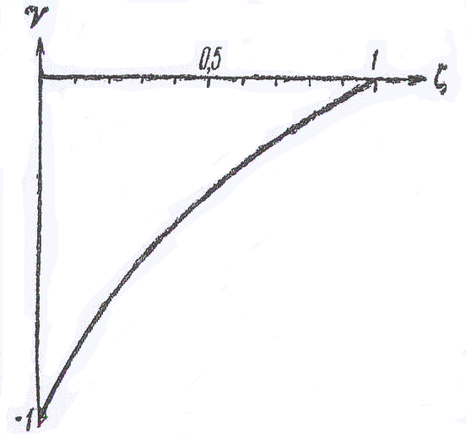

Рис. 1. Зависимость коэффициента отражения от относительного волнового сопротивления сред ζ. Для ζ>1 следует снять с графика значение для 1/ζ и считать коэффициент отражения положительным.



На рис. 1 дан график зависимости коэффициента отражения от ζ. Согласно последним формулам можно обойтись участком графика для ζ<1 (где <0). Значения коэффициента прохождения получаются прибавлением единицы к коэффициенту отражения. При ζ=1. коэффициент отражения равен нулю и волна, нормально падающая на границу раздела двух сред, проходит из первой среды во вторую целиком, не отражаясь. Картина в первой среде в этом случае такая, как если бы волна полностью поглощалась границей. В этом случае достаточно возникновения только одной волны (прошедшей), чтобы, совместно с падающей, удовлетворить обоим граничным условиям. При ζ>1 коэффициент отражения положителен и при ζ→∞ стремится к единице.



Значения поля на границе, отнесенные к полю в падающей волне, равны

, .



Эти величины всегда положительны, и их полусумма равна единице. При ζ очень малом (вторая среда акустически очень мягкая по сравнению с первой, как, например, при отражении подводного звука от поверхности моря) давление стремится к нулю, а скорость частиц стремится к удвоенной скорости в падающей в падающей волне. При ζ очень большом (например, отражение воздушного звука от поверхности моря) к нулю стремится скорость частиц на границе, а удваивается давление. Предельный переход ζ к нулю и к бесконечности соответствует переходу к абсолютно мягкой и абсолютно жесткой границе.

Для иллюстрации сказанного приведем реальные (округленные) соотношения для прохождения звука из воздуха в воду и обратно при нормальном падении плоской волны. Для воды ρ=1 г/см3 ,с≈1,5·105 см/сек (морская вода), ρс=1,5·105 г/см2⋅сек; для воздуха ρ=0,00125 г/см3, с=3,4⋅104 см/сек, ρс=42 г/см2⋅сек. При падении звука из воздуха в воду ζ=3500, =0,99943, =1,99943, p′/p=1,99943, =0,00057. При падении звука из воды в воздух ζ=0,000285, =—0,99943, =0,00057, p′/p=0,00057, =1,99943. Отношение же потока энергии, проходящей через границу раздела, к потоку энергии в падающей волне составляет в обоих случаях 0,00114.



Таким образом, энергия передается из воды в воздух и обратно очень плохо, несмотря на то, что в первом случае давление в прошедшей волне практически удваивается по сравнению с падающей волной, а во втором случае удваивается скорость. Плохая передача звука из воды в воздух создала поговорку: «нем как рыба». В воздухе звуки, создаваемые рыбами, действительно обычно не слышны, но в воде «голоса» рыб и некоторых других морских животных настолько сильны, что иногда мешают действию подиной акустической аппаратуры.

**Отражение и прохождение плоских волн на границе двух сред при наклонном падении**

Обозначим плотности и медленности звука в, первой и второй среде соответственно через ρ, ρ' и S, S' и рассмотрим падение на границу волны вида

.



Если отражение правильное, то, как уже было сказано, отраженную и прошедшую волны можно записать в виде

,



.



Например, для падающей гармонической волны



отраженная и прошедшая волны равны

,



.



В написанных выше формулах величины и — неизвестные пока коэффициенты отражения и прохождения, которые должны быть определены из граничных условий.



Граничные условия — это равенство давлений и нормальных скоростей частиц по обе стороны границы раздела сред. На касательные компоненты скорости никаких ограничений в идеальных средах не накладывается: в решении, которое мы найдем, эти компоненты окажутся различными. Получающийся разрыв касательной компоненты скорости частиц на границе совместим с принятым предположением об идеальности среды, т. е. об отсутствии вязкости. Для реальных жидкостей разрыв сглаживают вязкие волны. Обычно они мало влияют на картину отражения и прохождения; поэтому мы пока пренебрежем ими, считая жидкость идеальной.

Так как на границе аргументы функции ρ одинаковы для всех трех волн, то граничные условия можно записать для волны любой формы в виде

, . (9)



Первое уравнение совпадает с соответственным уравнением для нормального падения (первое уравнение (5)). Это объясняется тем, что давление — скаляр, и поэтому условие, на него налагаемое, не связано с направлением распространения волн. Второе уравнение иное, чем для нормального падения: в него входят нормальные компоненты векторов скорости частиц, которые зависят не только от величины, но и от направления этих векторов.

Решая уравнения (9) относительно коэффициентов отражения и прохождения, найдем

, (10)



или, через волновое сопротивления

, . (11)



В отличие от случая нормального падения, коэффициенты оказались зависящими не только от свойств самих сред, но и от угла скольжения падающей волны. В частности, при одинаковых волновых сопротивлениях обеих сред, но неравных плотностях и скоростях звука в отдельности, коэффициент отражения не равен нулю.

Пользуясь принятыми ранее обозначениями, можем переписать формулы (10) в таком виде:

, . (12)



Из этих формул можно исключить угол скольжения преломленной волны:

, . (13)



Наконец, деля числитель и знаменатель на sinθ, получим формулы, куда входит только одна тригонометрическая функция:

, . (14)



Полученные выражения для и — формулы Френеля для наклонного падения.



В различных задачах удобно пользоваться то одним, то другим представлением этих коэффициентов.

Из (13) видно, что при n>1 отражение и прохождение — правильные при любом угле скольжения падающей волны. При n<1 правильность сохраняется только при углах скольжения падающей волны, больших так называемого критического угла скольжения θκρ, определяемого равенством

. (15)



При меньших значениях угла скольжения («закритических» углах) выражения для и теряют смысл (становятся мнимыми). Картина отражения и прохождения при закритических углах более сложна и упрощается только для гармонических волн.



**Основные методы измерения акустических сопротивлений**

Методы измерения акустических сопротивлений можно разделить на три основные группы.

К первой группе относятся методы, основанные на измерениях, которые проводят на самой поверхности образца или в непосредственной близости от него.

Вторая группа включает методы измерения в точках, расположенных на некотором расстоянии от поверхности образца. По аналогии с методами исследования электромагнитных цепей эти методы названы «методами длинных линий».

К третьей группе относятся методы сравнения измеряемых сопротивлений с эталонными акустическими сопротивлениями. В эту группу входит метод акустического моста и методы, при которых определяется реакция на источник колебаний, т. е. изменение электрического сопротивления электроакустического источника звука, работающего на исследуемую нагрузку. При методе измерения акустического сопротивления на самой поверхности образца или в непосредственной близости от него измеряют в одной и той же точке звуковое давление и линейную колебательную скорость, а затем рассчитывают их отношения.

К методам «длинных линий» относят измерение акустических сопротивлений, основанное на использовании особенностей распространения звука в длинных трубах с жесткими стенками, измерение по резонансной кривой для активных акустических сопротивлений и анализ стоячих волн в трубе.

1). Рассмотрим метод измерения акустических сопротивлений, основанный на использовании особенностей распространения звука в трубах. Источник звука возбуждает гармонические колебания среды в трубе. Предположим, что в трубе длиной l имеют место лишь продольные колебания. Для этого стенки трубы должны быть достаточно жесткими по сравнению с жесткостью заполняющей ее среды, а между диаметром трубы d и длиной звуковой волны λ должно выполняться условие существования плоских волн

< (16)



Давление Ρ и колебательную скорость V в любом сечении трубы можно выразить через их значения на ее выходе:

,



,. (17)



где P2 и V2 — звуковое давление и колебательная скорость на концах звукопровода, к которым присоединяют исследуемые образцы.

Уравнение (17) можно записать в виде

,



где — волновое сопротивление трубы;



V1 — объемная колебательная скорость на входе трубы;

zx — искомое акустическое сопротивление;

l — длина трубы;

k — волновое число.

Если искомое акустическое сопротивление будет чисто реактивным, т. е. zx=jx, звуковое давление на конце трубы равно

. (18)



Будем считать, что объемная колебательная скорость V1 в начале трубы постоянна по амплитуде. В трубе, закрытой жесткой стенкой, резонанс или максимальное значение давления наступит при частоте, соответствующей условию sin kl=0, т. е. kl=n2π и l=nλ/2, иначе говоря, на длине трубы должно укладываться целое число звуковых полуволн.

Если жесткую стенку в трубе заменить на измеряемое акустическое сопротивление, то произойдет расстройка резонанса. Чтобы снова настроить измерительную систему в резонанс, необходимо изменить длину трубы на , при этом



(19)



Из последней формулы можно получить выражение для модуля звукового давления Ρ2:

(20)



где .



Из выражения (20) видно, что резонанс в трубе будет при . Поэтому



. (21)



Последняя формула показывает связь между реактивной частью акустического сопротивления и соответствующей поправкой на длин) трубы Δl.

При практической реализации вышеописанного способа (рис. 2) на одном конце трубы 2 помещается источник звука 1, питаемый от генератора 5, другой конец закрывается образцом испытуемого материала 4. В результате наложения друг на друга прямых и отраженных волн в трубе устанавливается система стоячих волн. Вдоль оси трубы будет наблюдаться чередование максимумов и минимумов звукового давления.

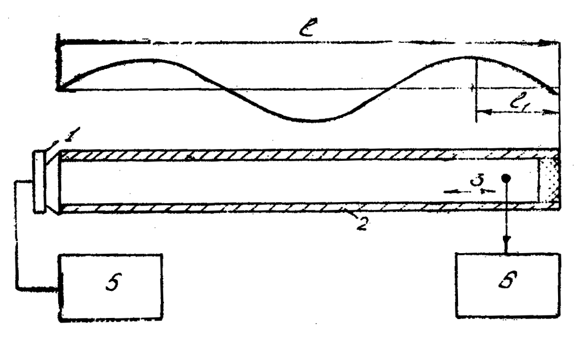

Рис. 2. Схема определения акустического сопротивления в измерительной трубе на стоячих волнах

Внутри трубы перемещается миниатюрный приемник звукового давления 3. Отсчет положения приемника производится от поверхности, испытуемого образца. Процесс измерения заключается в отыскании узла и пучности давлений, ближайших к образцу, и измерении величин давления в этих точках с помощью индикатора 6. Акустическое сопротивление находится из формулы

, (22)



где — волновое сопротивление среды, заполняющей трубу;



;



Рмакс — звуковое давление в пучности;

Рмин — звуковое давление в узле;

l1 — расстояние от образца до ближайшей пучности.

Активная и реактивная составляющие сопротивления определяются формулами

;



. (23)



Для получения точных результатов необходимо удовлетворить ряд требований. Поверхность образца должна быть плоской и расположенной нормально к оси трубы. Уровень посторонних шумов должен быть минимален, так как при измерении Pмин влияние Шумов может исказить результаты. Положение звукоприемника необходимо измерять с. погрешностью λ/20 — λ/50. Температура и частота возбуждения должны быть стабильными.

2). Существует возможность измерения полного, акустического сопротивления в камере малого объема. Эквивалентную схему источника звукового давления Р, нагруженного на малую камеру с жесткими стенками, можно представить и виде электрической цепи (рис. 3, а).

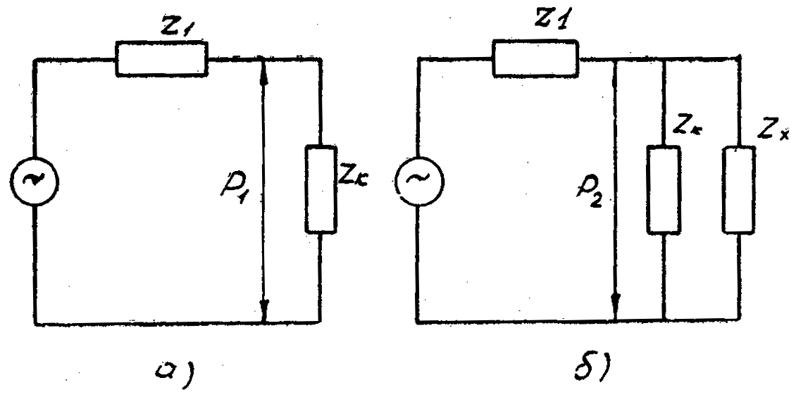

Рис. 3. Эквивалентные схемы камеры малого объема

Звуковое давление в камере будет

, (24)



где zi — внутреннее сопротивление источника;

zk — сопротивление камеры.

Если одну из стенок камеры заменить измеряемым акустическим сопротивлением zx, что эквивалентно включению этого сопротивления параллельно zk рис. (3, б), тο звуковое давление в камере можно определить по выражению

(25)



Из равенств (24) и (25) получают формулу для сопротивления zх:

(26)



Давления Ρ1 и Р2 определяют экспериментально, a zk рассчитывают по известной формуле (27):

, (27)



где ρ — плотность воздуха;

С — скорость звука;

V — объем камеры.

Внутреннее сопротивление zi источника находят из равенства (26), если в качестве zx использовать известное сопротивление z1. Если же z1 не известно, тο zi можно определить путем нагружения источника звука поочередно двумя камерами, обладающими сопротивлениями z1 и z2:

, (28)



где Ρ' и Ρ" — звуковые давления в первой и второй камерах при неизменном режиме работы источника звука.

Когда z1>zk, в знаменателе формулы (26) слагаемым zk можно пренебречь, тогда выражение для расчета измеряемого сопротивления упростится:

. (28,а)



Вышеприведенные соотношения могут быть использованы для измерения акустических сопротивлений с помощью экспериментальной установки, представленной на рис. 4.

Цилиндрическая камера 3 закрыта стенкой 4, которая может быть заменена измеряемым объектом. Другой торец камеры предусматривает ввод звуковой энергии от источника 2, питаемого генератором 1. Звуковое давление в камере измеряется с помощью звукоприемника 5, соединенного с усилителем 7 и индикатором (вольтметром) 8. Угол сдвига фазы звукового давления в камере определяют с помощью фазометра 9 и фазовращателя 10.

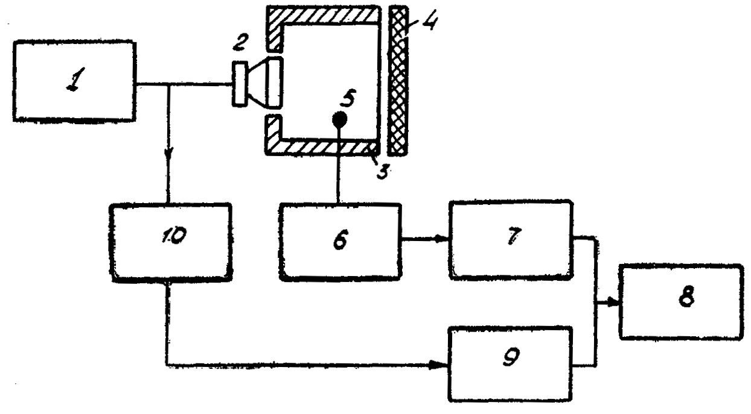

Рис. 4. Экспериментальная установка для измерений акустических сопротивлении

Методы определения акустических сопротивлений путем сравнения с эталоном (мостовые и компенсационные методы) применяются, сравнительно редко, хотя они обеспечивают высокую точность измерений. Объясняется это тем, что к настоящему времени отсутствуют эталоны акустических элементов активного сопротивления, упругости, массы. Измерение акустического сопротивления методом реакции на источник звука основано на определении изменения электрического сопротивления источника звука, работающего на исследуемую нагрузку. В этом методе измеряются только электрические величины.

Электрическое сопротивление акустического преобразователя определяется выражением

(29)



где kэ.м — коэффициент электромеханической связи;

zэ.с — электрическое сопротивление излучателя при заторможенной механической стороне;

zx — искомое акустическое сопротивление образца;

za — акустическое сопротивление излучателя при отсутствии механической нагрузки. Измерение электрического сопротивления излучателя звука проводят с помощью мостовых методов.

3). Покажем возможность измерения удельного акустического сопротивления жидкости по реакции на источник звука, выполненный в виде кварцевого излучателя.

На резонансной частоте эквивалентная схема пьезоизлучателя содержит межэлектродную емкость С0 и соединенные последовательно сопротивления излучения Rs и потерь Rl. Так как для кварца емкостный ток значительно превосходит активный (<<), необходимо скомпенсировать емкостную составляющую тока соответствующей индуктивностью, при этом эквивалентное резонансное сопротивление Rое полученного контура должно быть значительно больше активных сопротивлений кварца.



Если такой излучатель включить в анодную цепь резонансного усилительного·каскада, то получают эквивалентную схему (рис. 5).

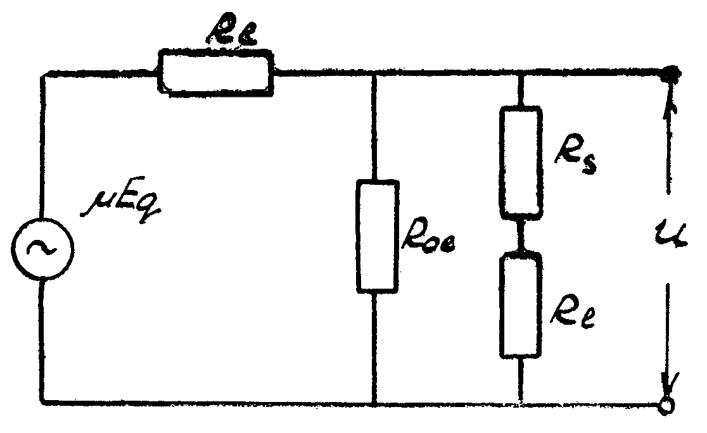

Рис. 5. Эквивалентная схема усилительного каскада, с элементами преобразователя

Напряжение U на выходе усилителя (т. е. на излучателе) можно определить из выражения

, (30)



где Eg — напряжение на входе усилительного каскада;

μ — коэффициент усиления;

Ri — внутреннее сопротивление усилителя, равное внутреннему сопротивлению лампы при малых Е8.

Сопротивление излучения для основной резонансной частоты кварцевого пьезопреобразователя при одностороннем излучении пропорционально удельному акустическому сопротивлению жидкости

(31)



где ρ — плотность жидкости;

С — скорость распространения в ней ультразвуковых колебаний;

F — площадь излучателя.

Таким образом, в общем виде напряжение на излучателе не является линейной функцией удельного акустического сопротивления среды, но выражение (30) может быть, линейно относительно Rs при выполнении следующих условий:

Rs<<Ri; (32)

Rs<<Rое; (33)

Ri<<Rs; (34)

При этом напряжение на излучающем кварце будет пропорционально удельному акустическому сопротивлению исследуемой среды

, (35)



где S — крутизна характеристики лампы усилительного каскада

Так как сопротивление излучения обратно пропорционально квадрату частоты, условие (32) легко выполняется на частотах мегагерцового диапазона; например, если f0=3 МГц и F=3 см2, то при одностороннем излучении Rs равно нескольким килоомам, т. е. на три порядка меньше внутреннего сопротивления усилителя Ri=3 — 5 Мом.

Условие (33) выполнить труднее, так как отношение этих сопротивлений не зависит от частоты и площади излучателя:

, (36)



что при добротности контура Q==200 и ρС=1,5⋅105 г/см2⋅с дает Rое=20Rs. Конечная величина эквивалентного сопротивления контура вызывает нелинейную зависимость напряжения от величины сопротивления излучения. Для уменьшения этого влияния необходима добротность контура Q≥1000, недостижимая обычными конструктивными мерами.

С целью устранения шунтирующего действия колебательного контура в усилителе можно применить положительную обратную связь по напряжению. Такое увеличение добротности контура (вплоть до Q=∝) не скажется на нормальной работе усилителя (не вызовет самовозбуждения), так как контур остается шунтированным достаточно малым сопротивлением излучения кварца.

Суммарное сопротивление потерь составляет несколько процентов от величины Rs на высоких ультразвуковых частотах и зависит от способа крепления пьезопластины. Погрешность, возникающую из-за дополнительного падения напряжения на сопротивлении потерь, можно свести к нулю введением компенсирующего напряжения при дальнейшем детектировании выходного напряжения усилителя, чем обеспечивается и условие (34).

Структурная схема устройства для измерения удельного акустического сопротивления вышеуказанным способом представлена на рис. 6, где 1 — генератор; 2 — усилитель с положительной обратной связью по напряжению; 3 — пьезоизлучатель; 4 — контролируемая жидкость; 5 — детектор с компенсацией падения напряжения на сопротивлении потерь; 6 — индикатор.

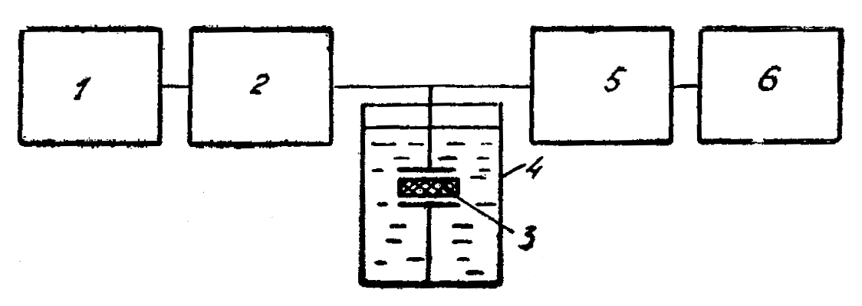

Рис. 6. Структурная схема измерения удельного акустического сопротивления на высоких частотах

При подаче на вход усилителя постоянного по амплитуде высокочастотного сигнала от генератора на излучающем преобразователе будет выделяться напряжение, амплитуда которого является линейной функцией удельного акустического сопротивления жидкости. Но кроме основного сигнала, пропорционального импедансу среды, на излучателе имеется и небольшое дополнительное напряжение, зависящее от величины суммарного сопротивления потерь:

. (37)



Для исключения этого напряжения уровень детектирования высокочастотного сигнала опускается на величину , т. е. детектор, включенный на выходе датчика, осуществляет операцию вычитания заданного напряжения:



, (38)



поэтому постоянная напряжения после детектирования будет пропорциональна удельному акустическому сопротивлению.

При измерениях и оценках удельного акустического сопротивления могут быть использованы также автоматические импедансографы, применяемые для получения импеданс-диаграмм различных акустических излучателей.

**Заключение**

Понятие акустического сопротивления важно при рассмотрении распространения звука в трубах переменного сечения, рупорах и подобных системах, при расчете акустических свойств излучателей и приемников звука, их диффузоров, мембран и т.п. Для излучающих систем от акустического сопротивления зависит мощность излучения звукового сигнала в среду. Для приемников звука акустическое сопротивление определяет условия согласования со средой. В слоистых средах и материалах акустическое сопротивление определяет условия отражения и прохождения звука, поэтому путем подбора материалов с различными значениями можно обеспечить условия как наилучшей звукопроводимости, так и звукоизоляции.



**Список литературы**

1) Общая акустика, Исакович М. А., 1973.

2) Методы измерения скорости и затухания ультразвуковых волн, Меркулова В. М., Павлюк В. П., Третьякова В. М., - Таганрог: ТРТИ.

3) http://www.effects.ru/science/245/index.htm

4) http://ru.wikipedia.org/wiki/Волновое_сопротивление

5) http://ru.wikipedia.org/wiki/Удельное_акустическое_сопротивление

6) http://www.cifrovik.ru/publish/open_article/5990/

7) http://www.krugosvet.ru/articles/23/1002314/1002314a7.htm

8) http://www.cultinfo.ru/fulltext/1/001/008/006/292.htm

9) http://www.bse.sci-lib.com/article006292.html